УДК 004.9
ІНФОРМАЦІЙНА СИСТЕМА СЛУЖБИ ЗАМОВЛЕННЯ ТАКСІ
Суржиков Юрій Анатолійович
к.т.н., доцент каф. ІС Болтьонков Віктор Олексійович
Державний університет «Одеська політехніка», Україна

АНОТАЦІЯ. В роботі розглянуто загальні принципи побудови систем замовлень таксі. Проаналізовано переваги та недоліки найбільш популярних існуючих систем. Розглянуто проектування системи, в якій враховані недоліки аналогів. Спроектовано модель покращеної системи замовлення таксі.
Ключoві слова: інформаційна система, замовлення таксі, покращений дизайн
TAXI ORDERING SERVICE INFORMATION SYSTEM
Yurii Surzhykov
PhD, Associate Professor of the department of IS Viktor Boltenkov
State University “Odessа Polytechnic”, Ukraine
ABSTRACT. The general principles of construction of taxi ordering systems are considered in the work. The advantages and disadvantages of the most popular existing systems are analyzed. The design of a system that takes into account the shortcomings of analogues is considered. A model of an improved taxi ordering system has been designed.
Keywords: Information system, taxi ordering, improved design
Вступ. На сьогоднішній день існує велика кількість автоматизованих систем для замовлень таксі та роботи водіїв в таксі. Всі ці системи мають як свої переваги, так і недоліки. Серед багатьох інших найбільш популярними таксі як в світі, так і в Україні є Uber, InDriver, Bolt, Uklon. Основною задачею системи таксі повинна бути можливість замовити собі водія, а для водія – мати можливість обрати замовлення, та отримати грошову винагороду за це [1,2]. В усіх згаданих сисемах така можливість є. Наразі вирішальним фактором в усіх системах, в яких користувач тим чи іншим способом взаємодіє із системою, є пристосованість до користувача, можливість виконати ту чи іншу дію за меншу кількість кроків, можливість якимсь чином втрутитись у процес замовлення [3].
Мета роботи. Мета роботи – аналіз недоліків існуючих систем замовлення таксі і проектування системи вільної від недоліків і максимально комфортної в користуванні як для пасажира, так і для водія.
Основна частина роботи. В системах Uber, Bolt основною перевагою є можливість розрахунків банківською картою. Ця функціональність звільнює користувача від процесу оплати, тому що система знімає кошти автоматично. Але в процесі створення замовлення двох вказаних системах існує недолік – користувач не інформований про водія, тобто система сама обирає вільного водія, який знаходиться в межах доступності пасажира. Це не є доречним з точки зору вимог пасажира, тому що для людини важливо бачити хто тебе буде везти, і бачити рейтинг водія. Таку функціональність має система InDriver, що є її найбільшою перевагою, але в ній відсутня можливість оплати карткою в додатку, що вимагає додаткових дій зі сторони користувача [2]. Ще однією функціональністю, яка відсутня в зазначених системах, але є дуже доречною як для пасажира, так і для водія – можливість створювати групові замовлення. Така функціональність дає можливість по-перше, розділити чек на декількох осіб, які замовляють таксі, а по-друге, дає змогу водію бачити скільки осіб буде їхати, що для водія також є великим плюсом [3].
Для проектування удосконаленої системи була розроблена діаграма розгортання (рис. 1).
Система містить серверну частина, на якій розгорнуто серверний додаток, сервер з базою даних та мобільний додаток, який встановлюється на Аndroid смартфон. Також система включає зовнішні сервіси, такі як платіжна система, система перевірки на реальність користувача, система відправлення SMS, та система для роботи з картами.
Користувач системи повинен мати можливість створювати замовлення, оплачувати поїдку карткою, запрошувати інших користувачів до поїздки у випадку групового замовлення, та обирати водія для поїздки. Саме на цю функціональність у реалізованій системі й було зроблено акцент. Представлені на рис.2 скріншоти екранів описують деякі з реалізованих функцій. Так на рисунку 2а представлено процес вибору критеріїв поїздки, а саме вибір методу оплати – платіжної картки. На рисунку 2б зображено процес вибору водія для замовлення. На рисунку 2в – зображено екран з даними групової поїздки, на якому користувач може поділитися запрошенням для поїздки, та бачити всіх користувачів, які приєдналися до створеної поїздки. На рис. 2г приведено приклад екрану водія, на якому є список замовлень, доступних для виконання.
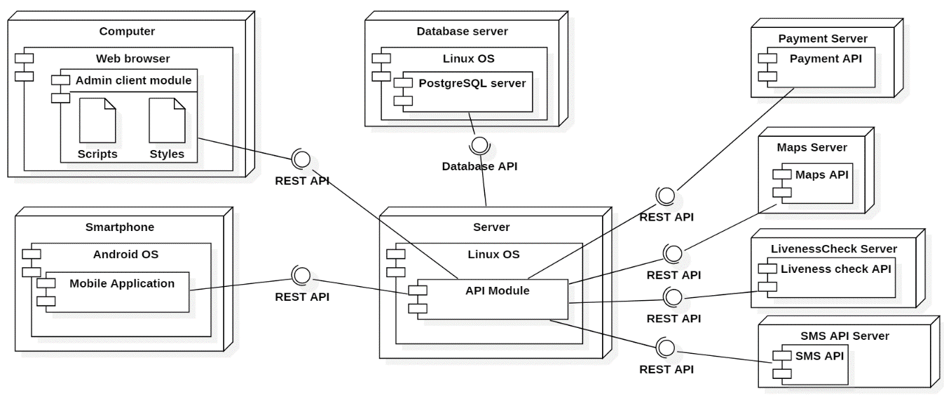
Рис. 1 – Діаграма розгортання системи

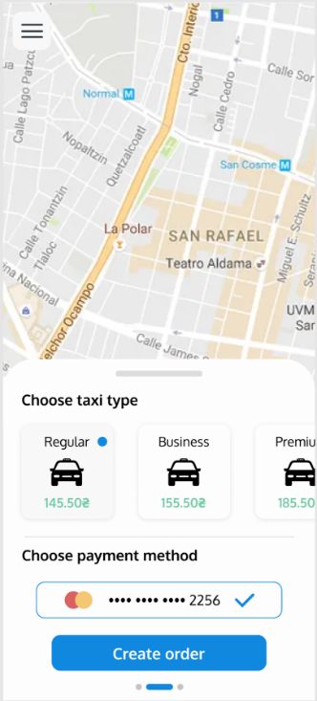 | 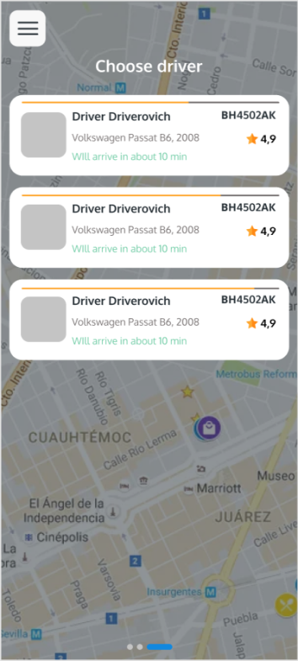 | 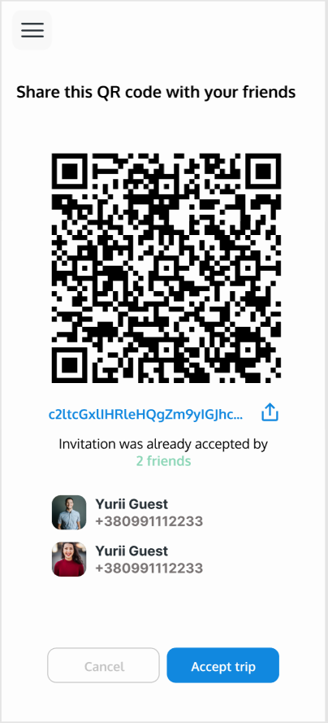 | 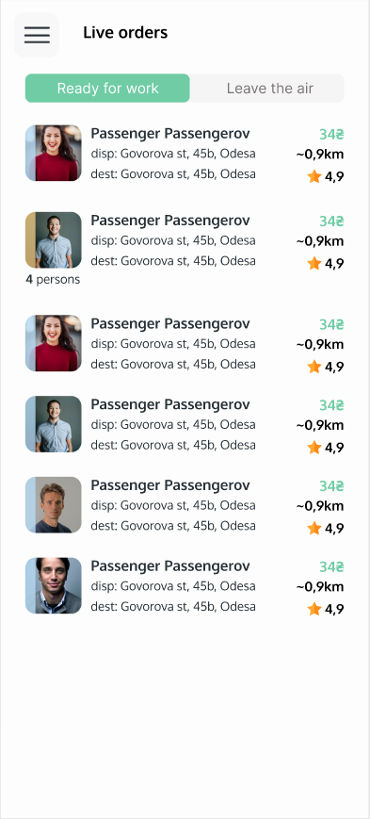
а) вибір критеріїв поїздки | б) вибір водія для поїздки | в) екран інформації по груповому заказу | г) список замовлень для виконання
Рис. 2 – Приклади екранів системи

Висновки. Створена систему служби замовлення таксі підвищеної комфортності з урахуванням недоліків вже існуючих систем. В розробленій системі існує додатковий функціонал оплати карткою, вибору водія та створення групової поїздки з чеком на декількох користувачів, що робить її більш зручною для пасажира і водія.

СПИСОК ВИКОРИСТАНИХ ДЖЕРЕЛ

- Understanding the working of taxi booking app development. URL: https://www.peerbits.com/blog/understanding-working-taxi-app-development.html . – (дата звернення: 04.04.2022).
- Narendra, L. – UBER system design. URL: https://medium.com/@narengowda/uber-system-design-8b2bc95e2cfe . – (дата звернення: 29.04.2022).
- Taxi Booking App Development: Step-by-Step Process, Challenges & Features URL: https://stfalcon.com/en/blog/post/taxi-mobile-app-development . – (дата звернення: 28.04.20

